**cPAC Collection Report**

**version 1.0**

**Revision History**

| **Date** | **Description** | **Author** | **Version** |
| --- | --- | --- | --- |
| 08/07/2016 | Create | Keowalin K | V.1.0 |
| 27/07/2559 | Update | Keowalin.K | V1.1 |
| 18/07/2559 | Update | Keowalin.K | V1.2 |
| 24/07/2559 | Update | Keowalin.K | V1.3 |

**สารบัญ**

1. Business Requirements 1

2. Functional Requirement 2

2.1 รูปแบบการออกรายงาน 2

2.2 รายชื่อรายงาน 3

2.3 รายละเอียดรายงาน Exemption 4

1. รายงานแสดงรายละเอียดการยกเว้นติดตามหนี้ของลูกค้า – Detail/Summary(No 112) 4

2. Summary Exempt รายปี (No 113) 15

3. Summary Post Audit Exempt D1,DC (No 114) 22

4. Summary Report by Location 31

5. Summary Report by Reason 40

6. Summary Report by Mode 49

# Business Requirements

ระบบงานติดตามหนี้ (cPAC Collection) ในโครงการ Centralized Payment and Collection (cPAC) Project มีวัตถุประสงค์เพื่อเพิ่มประสิทธิภาพในการติดตามหนี้ ให้มีกระบวนการทำงานที่เป็นไปโดยระบบอัตโนมัติ โดยที่ผู้ใช้งานสามารถเป็นผู้กำหนดรูปแบบการติดตามหนี้ให้รองรับนโยบายการดำเนินการติดตามหนี้ให้เหมาะสมกับลูกค้าในแต่ละกลุ่มได้ด้วยตนเอง พร้อมทั้งมีกระบวนการจัดเก็บข้อมูลหนี้ ข้อมูลการรับชำระเงินของลูกค้า และข้อมูลประวัติการติดตามหนี้อยู่ในฐานข้อมูลเดียวกัน จึงช่วยลดปัญหาข้อมูลที่คลาดเคลื่อนจากการเรียกใช้ข้อมูลที่มาจากต่างแหล่งข้อมูลหรือต่างเวลา และรวมถึงการออก Report เพื่อสนับสนุนของการดำเนินงานของหน่วยงานที่เกี่ยวข้อง มีทั่ง Report ที่แสดงรายละเอียด(Detail) และผลรวม(Summary) ตาม Action Mode ต่างๆในระบบ cPAC นั้นจะเป็นรูปแบบของ Web-Based Application ที่ผู้ใช้งานระบบ สามารถ access เข้าสู่ระบบได้จากเครือข่าย Intranet ของ AIS ได้สะดวกต่อผู้ใช้งาน

# Functional Requirement

## รูปแบบการออกรายงาน

การจัดทำรายงานต่างๆ สามารถกำหนดเวลาในการออกรายงานได้ดังนี้

1. Immediately เป็นการออกรายงานในทันทีเมื่อสั่งให้ระบบออกรายงาน
2. Scheduling เป็นการกำหนดเวลาในการออกรายงานไว้ล่วงหน้า ประกอบด้วย

2.1) รายงานประจำวัน (Daily report) เป็นการกำหนดให้ออกรายงานทุกวัน โดยกำหนดเวลาที่จะให้ระบบ Run รายงานดังกล่าว พร้อมกำหนดว่าจะให้ออกรายงานของวันที่ปัจจุบัน หรือวันย้อนหลังกี่วัน เช่นออกรายงานทุกวัน เวลา 2.00 น. โดยออกรายงานของวัน ย้อนหลัง 1 วัน

2.2) รายงานประจำสัปดาห์ เป็นการกำหนดให้ออกรายงานสัปดาห์ละ 1 ครั้ง โดยกำหนดวันและเวลาที่จะให้ระบบ Run รายงานดังกล่าว พร้อมกำหนดว่าจะให้ออกรายงานย้อนหลังของช่วงวันใด เช่นออกรายงานทุกวันจันทร์ เวลา 18.00 น. โดยออกรายงานย้อนหลังของวันจันทร์ถึงวันอาทิตย์ที่ผ่านมา

2.3) รายงานประจำเดือน เป็นการกำหนดให้ออกรายงานเดือนละ 1 ครั้ง โดยกำหนดวันที่และเวลาที่จะให้ระบบ Run รายงานดังกล่าว โดยระบบจะออกรายงานย้อนหลังของเดือนที่ผ่านมา เช่นออกรายงานทุกวันที่ 5 เวลา 18.00 น. โดยระบบจะออกรายงานของเดือนที่ผ่านมา

## รายชื่อรายงาน

รายงานในระบบ Collection ประกอบด้วยรายงาน ดังแสดงในตาราง

| ลำดับ | ชื่อรายงาน | Report No | ความถี่การใช้งาน | หมายเหตุ |
| --- | --- | --- | --- | --- |
| **Exemption Report** | | | | |
|  | รายงานแสดงรายละเอียดการยกเว้นติดตามหนี้ของลูกค้า | 112 | ทุกเดือน |  |
|  | Summary Exempt รายปี | 113 | ทุกเดือน |  |
|  | Summary Post Audit Exempt D1,DC | 114 | ทุกเดือน |  |
|  | Summary Report by Location | 116 | ทุกวันจันทร์ |  |
|  | Summary Report by Reason | 117 | ทุกวันจันทร์ |  |
|  | Summary Report by Mode | 118 | ทุกวันจันทร์ |  |

## รายละเอียดรายงาน Exemption

### รายงานแสดงรายละเอียดการยกเว้นติดตามหนี้ของลูกค้า – Detail/Summary(No 112)

วัตถุประสงค์การออกรายงาน

* เพื่อแสดงข้อมูลสรุปแล้วรายละเอียดของลูกค้าที่มีการ Exempt ตาม Reason ที่กำหนด ซึ่งมีรายละเอียดลงลึกถึง Exempt Location และ User ที่ทำรายการ ยกตัวอย่างเช่นลูกค้าที่มีรายการ Exempt รายปี ซึ่งมีทั้งถูก Exempt อัตโนมัติโดยระบบและถูก Exempt โดยผู้ใช้งานระบบ

เงื่อนไขการออกรายงาน

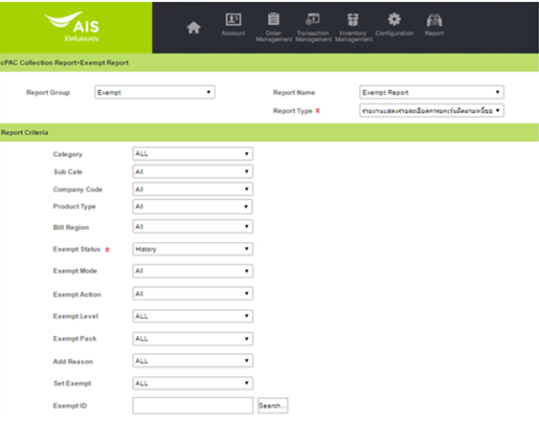

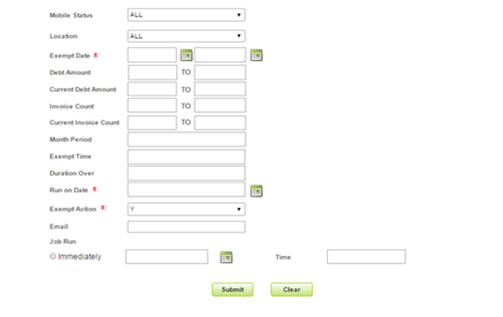

หน้าจอค้นหาหลังจากกดปุ่ม Search

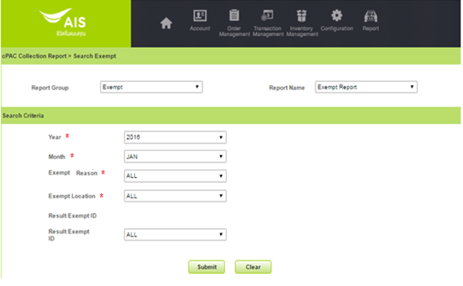

| ลำดับ | เงื่อนไข | บังคับกรอก | รายละเอียด |
| --- | --- | --- | --- |
|  | Report Type | M | ประเภทของรายงานที่ต้องการดึงข้อมูล   * รายงานแสดงรายละเอียดการยกเว้นติดตามหนี้ของลูกค้า-Detail * รายงานแสดงรายละเอียดการยกเว้นติดตามหนี้ของลูกค้า-Summary * Summary Exempt รายปี  Summary Post Audit Exempt D1,DC  * Summary Report by Location * Summary Report by Reason  Summary Report by Mode |
|  | Category | O | ประเภทหลัก Categoty ของ BA ณ ขณะนั้น เช่น Residential, Business , GOV เป็นต้น |
|  | Sub Category | O | ประเภทย่อย Category ของ BA ณ ขณะนั้น เช่น Thai, Foreigner, Key account, SME, Embassy เป็นต้น |
|  | Company Code | O | บริษัทผู้ให้บริการในเครือ AIS เช่น AIS, AWN, SBN, AIN เป็นต้น |
|  | Product Type | O | กลุ่มบริการภายใต้บริษัท เช่น 3G, FBB, Fixed Line ภายใต้บริษัท AWN เป็นต้น Product Type ของ Assign ดังกล่าว ใช้เงื่อนไขการคำนวณ Product Type ตามวิธีการคำนวณ Product Type ระดับ BA |
|  | Bill Region | O | รหัสของ Bill Region |
|  | Exempt Status | M | สถานะของการทำรายการ Exempt   * Current * History |
|  | Exempt Mode | O | Treatment หรือ Exemption Mode ที่สามารถทำรายการยกเว้นการติดตามหนี้ในระบบได้   * SMS * Tele * Suspend Debt * Suspend Credit limit * Terminate * Letter * Third Party * Legal * Blacklist * De-Blacklist * Write Off |
|  | Exempt Action | O | Exemption Action ที่สามารถทำรายการยกเว้นการติดตามหนี้ในระบบได้   * SMS Pre-Due, SMS Pre-SD #1, SMS Pre-SD #2, SMS Post-SD #1 * Tele Pre-SD, Tele Post-SD * Suspend SD1, Suspend SD2, Suspend SD3 * Suspend SC * Terminate (DT) * Remind Letter (RL), Warning Letter (WL), Terminate Letter (TL), Notice Letter (NL) * Third Party (TP) * Legal (LG) * Blacklist (BL) * De-Blacklist (DL) * Write Off (WO) |
|  | Exempt Level | O | ระดับที่ทำ Exempt CA/SA/BA/MO |
|  | Exempt Pack | O | เป็นการกำหนดกลุ่มของ Exemption Mode ในการยกเว้นการติดตามหนี้ |
|  | Add Reason | O | กำหนดเหตุผล/สาเหตุในการยกเว้นการติดตามหนี้ รวมถึงสาเหตุการแก้ไขรายการยกเว้นการติดตามหนี้ และสาเหตุการยกเลิกรายการยกเว้นการติดตามหนี้ด้วย |
|  | Set Exempt | O | เป็นการกำหนดสิทธิ์ในการอนุมัติการยกเว้นการติดตามหนี้ในแต่ละ Exemption Mode หรือ Exemption Pack รวมถึงเรื่องระยะเวลาในการยกเว้นการติดตามหนี้ ตามนโยบายที่บริษัทฯกำหนด(Set Exempt Policy) |
|  | Exempt ID | O | รหัสของ Exempt |
|  | Mobile Status | O | สถานะของ Mobile เช่น Active, Suspend Debt, Suspend Credit Limit, Disconnect-Terminate, Disconnect, Disconnect - Converted, Disconnect - Ported, Disconnect - Migrated, Inactive เป็นต้น  หมายเหตุ จะยึดตามวันที่ Effective Date ของช่วง Criteria ที่ดึงว่า ณ ช่วงนั้นเป็น Mobile status อะไร |
|  | Location | O | รหัส Location หรือช่องทางที่ทำรายการ Exempt |
|  | Exempt Date | M | วันที่กำหนดให้มีผลหรือเริ่มการใช้งาน (กำหนดโดยผู้ใช้งาน) |
|  | Debt Amount | O | จำนวนเงินยอดหนี้ที่ค้างชำระ ณ วันที่ดึงข้อมูล Exempt |
|  | Current Debt Amount | O | จำนวนเงินยอดหนี้ที่ค้างชำระ ณ ปัจจุบัน |
|  | Invoice Count | O | นับจำนวนของ Invoice ที่มีหนี้ค้างชำระ ณ วันที่ดึงข้อมูล Exempt |
|  | Current Invoice Count | O | นับจำนวนของ Invoice ที่มีหนี้ค้างชำระ ณ ปัจจุบัน |
|  | Month Period | O | Month Period = 1, Exempt Time = 3  หมายถึงใน 1 เดือนทำ Exempt 3 ครั้ง  ตัวอย่าง ถ้า 23/05/2559 Period Month = 2  เดือนปัจจุบัน - (Period Month +1)  ถ้าเดือนปัจจุบัน = 5 Period Month = 2  คำนวณ 5- (2 +1) = 4  ได้วันที่ 01/04/2559 |
|  | Exempt Time | O | จำนวนครั้งที่ทำ Exempt |
|  | Duration Over | O | จำนวนวันที่ทำ Exempt เกิน X วันวัน  ถ้าใส่ 366 วันที่มองว่าเกิน 1 ปี  ถ้า 365 คือให้ดึงที่ไม่เกินหรือ 1 ปี |
|  | Run on Date | M | วันที่ต้องการดึงข้อมูล (Process Date) |
|  | Exempt Action | M | Y = Break by Exemt Action  N = Group by Exemt Mode |
|  | Email | O | Email แจ้งหลังจากรายงานถูกสร้างเรียบร้อย |
|  | Job Run - Immediately | O | ออกรายงานทันที |
|  | Job Run – Run At Time | O | ออกรายงานตามวันและเวลาที่กำหนด |
| หน้าจอค้นหาหลังจากกดปุ่ม Exempt ID >> Search  เพื่อกรอง Exempt ID ในกรณีพิเศษ เช่น อุทกภัย อัคคีภัย วาตภัย และอื่นๆเป็นต้น หรือต้องการกรอกทั่วไปก็ได้เช่นกัน | | | |
|  | Year | M | ปีที่ทำ Exempt |
|  | Month | M | เดือนที่ทำ Exempt |
|  | Exempt Reason | M | กำหนดเหตุผล/สาเหตุในการยกเว้นการติดตามหนี้ รวมถึงสาเหตุการแก้ไขรายการยกเว้นการติดตามหนี้ และสาเหตุการยกเลิกรายการยกเว้นการติดตามหนี้ด้วย |
|  | Exempt Location | M | รหัส Location หรือช่องทางที่ทำรายการ Exempt |

เงื่อนไขการเรียงข้อมูล การจัดกลุ่ม และการขึ้นหน้าใหม่

|  |  |
| --- | --- |
| หัวข้อ | รายละเอียด |
| การเรียงข้อมูล | Exempt ID, Exempt Mode, Exempt Action, Company Code, Product Type, Add location |
| การจัดกลุ่มข้อมูล | Exempt Mode, Exempt Action, Company Code, Product Type, Add location |
| การขึ้นหน้าใหม่ |  |
| รูปแบบเอกสาร | CSV File |

รูปแบบรายงาน - Detail

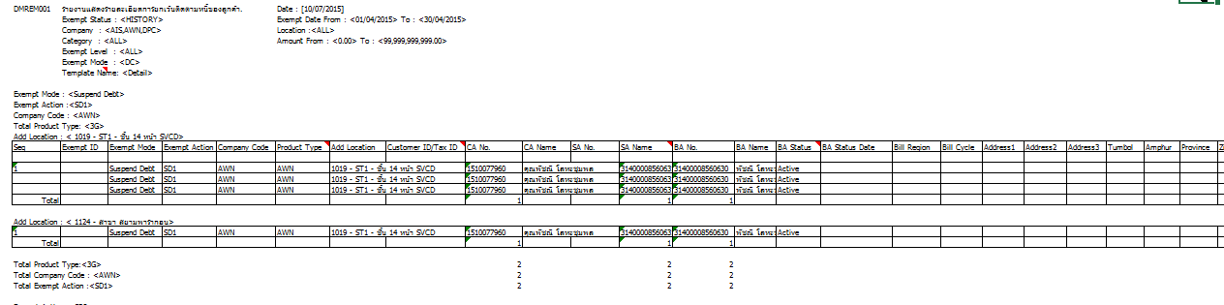

(ต่อ)

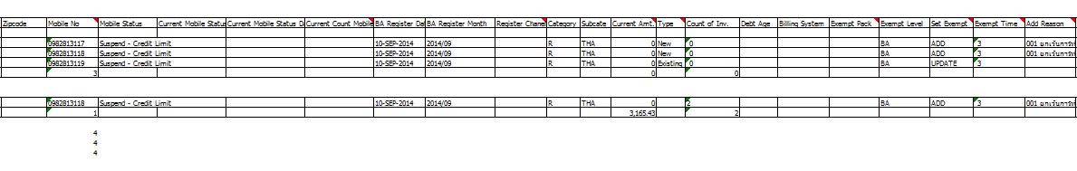

(ต่อ)

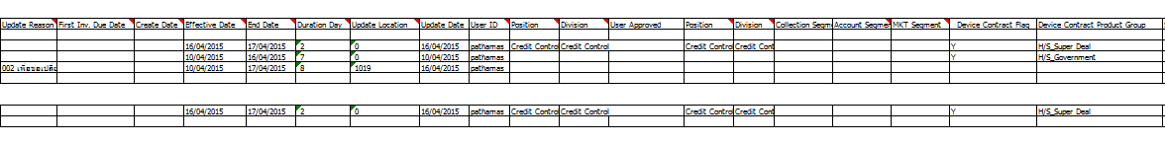

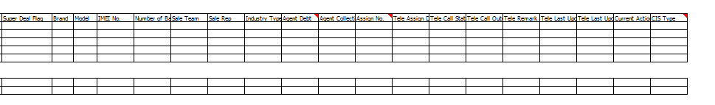

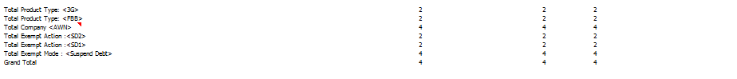

รายละเอียดข้อมูล

| ลำดับ | ชื่อข้อมูล | คำอธิบาย | หมายเหตุ |
| --- | --- | --- | --- |
|  | Exempt Mode | Treatment หรือ Exemption Mode ที่สามารถทำรายการยกเว้นการติดตามหนี้ในระบบได้ - SMS - Tele - Suspend Debt - Suspend Credit limit - Terminate - Letter - Third Party - Legal - Blacklist - De-Blacklist - Write Off |  |
|  | Exempt Action | Exemption Action ที่สามารถทำรายการยกเว้นการติดตามหนี้ในระบบได้ - SMS Pre-Due, SMS Pre-SD #1, SMS Pre-SD #2, SMS Post-SD #1 - Tele Pre-SD, Tele Post-SD - Suspend SD1, Suspend SD2, Suspend SD3 - Suspend SC - Terminate (DT) - Remind Letter (RL), Warning Letter (WL), Terminate Letter (TL), Notice Letter (NL) - Third Party (TP) - Legal (LG) - Blacklist (BL) - De-Blacklist (DL) - Write Off (WO) |  |
|  | Company Code | บริษัทผู้ให้บริการในเครือ AIS เช่น AIS, AWN, SBN, AIN เป็นต้น |  |
|  | Product Type | กลุ่มบริการภายใต้บริษัท เช่น 3G, FBB, Fixed Line ภายใต้บริษัท AWN เป็นต้น Product Type ของ Assign ดังกล่าว ใช้เงื่อนไขการคำนวณ Product Type ตามวิธีการคำนวณ Product Type ระดับ BA หมายเหตุ ให้แสดงตาม Exempt Level |  |
|  | Add Location | รหัส Location หรือช่องทางที่ทำรายการ Exempt |  |
|  | Exempt ID | รหัส Exempt ID |  |
|  | Customer ID/Tax ID | ID Card หรือ Tax ID ของ Customer |  |
|  | CA No. | รหัสของ Customer(CA) |  |
|  | CA Name | ชื่อของ Customer (CA) |  |
|  | SA No. | รหัสของ SA ใช้ใน Corperate |  |
|  | SA Name | ชื่อของ SA ใช้ใน Corperate |  |
|  | BA No. | รหัสของ Billing Address(BA) |  |
|  | BA Name | ชื่อของ Billing Address(BA) |  |
|  | BA Status | สถานะของ BA ล่าสุด |  |
|  | BA Status Date | วันที่เปลี่ยนแปลงของสถานะ BA ล่าสุด |  |
|  | Bill Region | รหัสของ Bill Region |  |
|  | Bill Cycle | รอบค่าใช้บริการ หรือรอบบิลของลูกค้า |  |
|  | Address1 | ที่อยู่ตาม Billing Address |  |
|  | Address2 | ที่อยู่ตาม Billing Address |  |
|  | Address3 | ที่อยู่ตาม Billing Address |  |
|  | Tumbol | ที่อยู่ตาม Billing Address - ตำบล |  |
|  | Amphur | ที่อยู่ตาม Billing Address - อำเภอ |  |
|  | Province | ที่อยู่ตาม Billing Address - จังหวัด |  |
|  | Zipcode | ที่อยู่ตาม Billing Address - รหัสไปรษณีย์ |  |
|  | Mobile No | ดึง Mobile No. ที่มีผลทั้งหมด ณ วันที่ทำ Exempt ถ้า BA Level , CA Level รวมถึง Mobile ที่เข้ามาใหม่ ณ เวลานั้น |  |
|  | Mobile Status | สถานะของ Mobile เช่น Active, Suspend Debt, Suspend Credit Limit, Disconnect-Terminate, Disconnect, Disconnect - Converted, Disconnect - Ported, Disconnect - Migrated, Inactive เป็นต้น |  |
|  | Current Mobile Status | สถานะของ Mobile ล่าสุด เช่น Active, Suspend Debt, Suspend Credit Limit, Disconnect-Terminate, Disconnect, Disconnect - Converted, Disconnect - Ported, Disconnect - Migrated, Inactive เป็นต้น |  |
|  | Current Mobile Status Date | วันที่เปลี่ยนแปลงสถานะของ Mobile ล่าสุด |  |
|  | Current Count Mobile No. | นับเฉพาะ Mobile ที่ BA Active ณ วันที่ As of date |  |
|  | BA Register Date | วันที่ลงทะเบียนของ BA นั้นๆ |  |
|  | BA Register Month | เดือนปีลงทะเบียนของ BA นั้นๆ |  |
|  | Register Channel | ช่องทางการลงทะเบียนของ BA ล่าสุดที่บึนทึกผล |  |
|  | Category | Categoty ของ BA ณ ขณะนั้น |  |
|  | Subcate | Sub Category ของ BA ณ ขณะนั้น |  |
|  | Current Amt. | หนี้ทั้งหมดของ BA |  |
|  | Type | คำนวณจาก Service Month มากกว่า > 12 เดือน เป็น Existing และถ้าเป็นลูกค้า <= 12 เดือน เป็น New |  |
|  | Count of Inv. | จำนวน Inovoice ที่ค้างชำระ |  |
|  | Debt Age | อายุหนี้ |  |
|  | Billing System | Billing System ของ BA (Value List)  1 = IRB  2 = BOS |  |
|  | Exempt Pack | รหัสย่อของ Exempt Pack |  |
|  | Exempt Level | ระดับของการทำ Exempt (CA/BA/SA/MO) |  |
|  | Set Exempt | เป็นการ Set ว่าทำ Exempt ด้วยการ Add Update Cancel ….. ตาม cPAC |  |
|  | Exempt Time | นับตาม Mobile ที่ Request by Customer โดยจับจาก Reason และจะรวม Reason ของ IVR |  |
|  | Add Reason | Add Exempt Reason โดยแสดง Reason Code : Reason Description |  |
|  | Update Reason | ถ้าไม่ใช่ ADD ให้ลงที่ Update โดยแสดง Reason Code : Reason Description |  |
|  | First Inv. Due Date | Min Due Date ของ Invoice ใบเก่าสุด |  |
|  | Create Date | วันที่ลูกค้าเข้ามา Request ขอทำ Exempt |  |
|  | Effective Date | วันที่กำหนดให้มีผลหรือเริ่มการใช้งาน (กำหนดโดยผู้ใช้งาน) |  |
|  | End Date | วันที่กำหนดให้สิ้นสุดหรือปิดการใช้งาน (กำหนดโดยผู้ใช้งาน) ถ้าเป็น VIP ให้ลงวันที่ Max สุดตาม Database |  |
|  | Duration Day | ระยะเวลาที่ทำ Exempt ถ้าเป็น VIP มีไม่มี End Date ให้แสดง 9999 |  |
|  | Update Location | รหัส Location : Location Descrition ของ User ที่ทำการ Update |  |
|  | Update Date | วันที่ User ทำการ Update |  |
|  | User ID | User ที่ทำการ Exempt |  |
|  | Position | รหัสตำแหน่งของ User ที่ทำ Exemt ให้ดึงข้อมูลจาก SFF เป็น Master Table โดยเอา User Id ไปหา SFF_USER, SFF_PARTNER_DIVISION_POSITION SFF_POSITION = SFF_POSITION.POSITION_NAME |  |
|  | Division | รหัสแผลกของ User ที่ทำ Exempt  ข้อมูลตาม User ID SFF_PARTNER_DIVISION.NAM |  |
|  | User Approved | User ที่ทำการ Approved Exempt |  |
|  | Position User Approve | รหัสตำแหน่งของ User ที่ทำการ Approved Exemt ให้ดึงข้อมูลจาก SFF เป็น Master Table โดยเอา User Id ไปหา SFF_USER, SFF_PARTNER_DIVISION_POSITION SFF_POSITION = SFF_POSITION.POSITION_NAME |  |
|  | Division User Approve | รหัสแผลกของ User ที่ทำการ Approved Exempt  ข้อมูลตาม User ID SFF_PARTNER_DIVISION.NAM |  |
|  | Collection Segment | รหัสของ Collection Segment ในระดับ BA |  |
|  | Account Segment | รหัส Account Segment ของลูกค้าที่ขอพิจารณาอำนาจอนุมัติ |  |
|  | MKT Segment | Mobile Segment |  |
|  | Device Contract Flag | ลูกค้าที่ซื้อเครื่องแบบติดสัญญา และ Terminate ก่อนครบสัญญา Y= Yes, N=No |  |
|  | Device Contract Product Group | ประเภทของ Product ที่ลูกค้าซื้อเครื่องแบบติดสัญญา เช่น H/S_Super Deal, H/S_Government และอื่นๆ |  |
|  | Super Deal Flag | ข้อมูลประเภทนี้เป็น Super Deal หรือไม่ Yes=Y, No=N |  |
|  | Brand | ยี่ห้อ |  |
|  | Model | รุ่นของเครื่อง |  |
|  | IMEI No. | หมายเลข IMEI |  |
|  | Number of Balance Contract(Month) | จำนวนงวดคงเหลือที่ติดสัญญา |  |
|  | Sale Team | รหัสของ Sale Team |  |
|  | Sale Rep | รหัสของ Sale |  |
|  | Industry Type | ประเภทของ Industry |  |
|  | Agent Debt | Agent Code ของทีม Debt |  |
|  | Agent Collection | Agent Code ของทีม Collection |  |
|  | Assign No. | รหัสย่อหรือเลขที่ Assign No. (YY+MM+XXXX เช่น 59010001 Running by month แยกระหว่าง Assign Type Tele & Third Party) |  |
|  | Tele Assign Date | วันที่ Assign งาน |  |
|  | Tele Call Status | รหัสย่อของสถานะการโทรศัพท์ติดตามหนี้ |  |
|  | Tele Call Outcome | รหัสย่อของผลการโทรศัพท์ติดตามหนี้ |  |
|  | Tele Remark | หมายเหตุของการบันทึก Call |  |
|  | Tele Last Update | Username ของ Agent ที่บันทึก Call ล่าสุด |  |
|  | Tele Last Update Date | วันทีล่าสุดที่ Agent ทำการบันทึก Call |  |
|  | Current Action | TreatmentAction ที่ทำอยู่ ณ ปัจจุบันของ BA นั้น |  |
|  | CIS Type | ประเภทของการเก็บเงิน ถ้า Mobile ภายใต้ BA นั้นๆ มี Type ดังกล่าวให้ดึงมาแสดงเลย ระดับ Mobile มา SFF |  |

รายละเอียดข้อมูล (Summary)

| ลำดับ | ชื่อข้อมูล | คำอธิบาย | หมายเหตุ |
| --- | --- | --- | --- |
|  | Total Add Location | ผลรวมของแต่ละ Location ที่ทำ Exempt |  |
|  | Total Product Type | ผลรวมของแต่ละ Product Type ระดับ Mobile |  |
|  | Total Company Code | ผลรวมของแต่ละ Company Code |  |
|  | Total Exempt Action | ผลรวมของแต่ละ Exempt Action |  |
|  | Total Exempt Mode | ผลรวมของแต่ละ Exempt Mode |  |
|  | Grand Total | ผลรวมของทุก Company ที่ดึงข้อมูล |  |

รูปแบบรายงาน-Summary

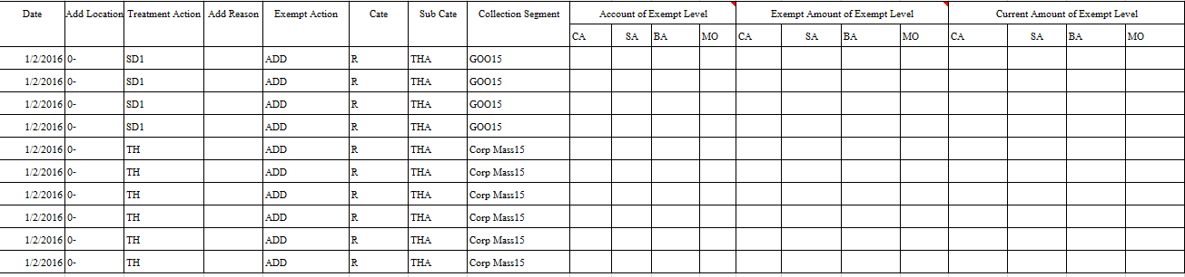

รายละเอียดข้อมูล –Exempt Summary

| ลำดับ | ชื่อข้อมูล | คำอธิบาย | หมายเหตุ |
| --- | --- | --- | --- |
|  | Date | วันที่ทำ Exempt |  |
|  | Add Location | รหัส Location หรือช่องทางที่ทำรายการ Exempt |  |
|  | Treatment Action | Treatment หรือ Exemption Mode ที่สามารถทำรายการยกเว้นการติดตามหนี้ในระบบได้ - SMS - Tele - Suspend Debt - Suspend Credit limit - Terminate - Letter - Third Party - Legal - Blacklist - De-Blacklist - Write Off |  |
|  | Add Reason | Add Exempt Reason โดยแสดง Reason Code : Reason Description |  |
|  | Exempt Action | เป็นการ Set ว่าทำ Exempt ด้วยการ Add Update Cancel ….. ตาม cPAC |  |
|  | Cate | ประเภทหลัก Categoty ของ BA ณ ขณะนั้น เช่น Residential, Business , GOV เป็นต้น |  |
|  | Sub Cate | ประเภทย่อย Category ของ BA ณ ขณะนั้น เช่น Thai, Foreigner, Key account, SME, Embassy เป็นต้น |  |
|  | Collection Segment | การจำแนกกลุ่มลูกค้าเพื่อการติดตามหนี้ เช่น New, FAIR, Good, VIP, เป็นต้น |  |
|  | Account of Exempt Level-CA | นับจำนวน CA ตาม Level ที่ Add/Update |  |
|  | Account of Exempt Level-SA | นับจำนวน SA ตาม Level ที่ Add/Update |  |
|  | Account of Exempt Level-BA | นับจำนวน BA ตาม Level ที่ Add/Update |  |
|  | Account of Exempt Level-MO | นับจำนวน MO ตาม Level ที่ Add/Update |  |
|  | Exempt Amount of Exempt Level-CA | ยอดหนี้ค้างชำระของ BA ทั้งหมดภายใต้ CA ณ วันที่ทำ Exempt |  |
|  | Exempt Amount of Exempt Level-SA | ยอดหนี้ค้างชำระของ BA ทั้งหมดภายใต้ SA ณ วันที่ทำ Exempt |  |
|  | Exempt Amount of Exempt Level-BA | ยอดหนี้ค้างชำระของ BA ณ วันที่ทำ Exempt |  |
|  | Exempt Amount of Exempt Level-MO | ยอดหนี้ค้างชำระของ BA ทีมี Mobile ดังกลาวอยู่ภายใต้ BA ณ วันที่ทำ Exempt |  |
|  | Current Amount of Exempt Level-CA | ยอดหนี้ค้างชำระของ BA ทั้งหมดภายใต้ CA ณ ปัจจุบัน |  |
|  | Current Amount of Exempt Level-SA | ยอดหนี้ค้างชำระของ BA ทั้งหมดภายใต้ SA ณ ปัจจุบัน |  |
|  | Current Amount of Exempt Level-BA | ยอดหนี้ค้างชำระของ BA ณ วันปัจจุบัน |  |
|  | Current Amount of Exempt Level-MO | ยอดหนี้ค้างชำระของ BA ทีมี Mobile ดังกลาวอยู่ภายใต้ BA ณ วันปัจจุบัน |  |

รายละเอียดข้อมูล (Summary)

| ลำดับ | ชื่อข้อมูล | คำอธิบาย | หมายเหตุ |
| --- | --- | --- | --- |
|  | Total | ผลรวมทั้งหมด |  |

### Summary Exempt รายปี (No 113)

วัตถุประสงค์การออกรายงาน

* เพื่อแสดงข้อมูลสรุปแล้วรายละเอียดของลูกค้าที่มีการ Exempt ตาม Reason ที่กำหนด ซึ่งมีรายละเอียดลงลึกถึง Exempt Location และ User ที่ทำรายการ ยกตัวอย่างเช่นลูกค้าที่มีรายการ Exempt รายปี ซึ่งมีทั้งถูก Exempt อัตโนมัติโดยระบบและถูก Exempt โดยผู้ใช้งานระบบ

เงื่อนไขการออกรายงาน

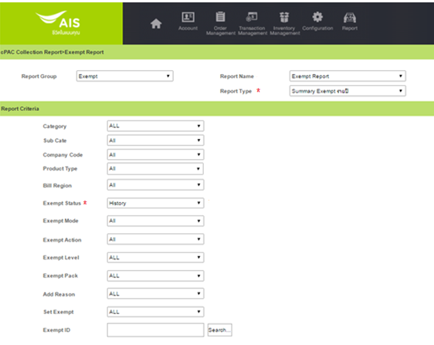



หน้าจอค้นหาหลังจากกดปุ่ม Search



| ลำดับ | เงื่อนไข | บังคับกรอก | | รายละเอียด |
| --- | --- | --- | --- | --- |
|  | Report Type | M | | ประเภทของรายงานที่ต้องการดึงข้อมูล   * รายงานแสดงรายละเอียดการยกเว้นติดตามหนี้ของลูกค้า-Detail * รายงานแสดงรายละเอียดการยกเว้นติดตามหนี้ของลูกค้า-Summary * Summary Exempt รายปี  Summary Post Audit Exempt D1,DC  * Summary Report by Location * Summary Report by Reason  Summary Report by Mode |
|  | Category | O | | ประเภทหลัก Categoty ของ BA ณ ขณะนั้น เช่น Residential, Business , GOV เป็นต้น |
|  | Sub Category | O | | ประเภทย่อย Category ของ BA ณ ขณะนั้น เช่น Thai, Foreigner, Key account, SME, Embassy เป็นต้น |
|  | Company Code | O | | บริษัทผู้ให้บริการในเครือ AIS เช่น AIS, AWN, SBN, AIN เป็นต้น |
|  | Product Type | O | | กลุ่มบริการภายใต้บริษัท เช่น 3G, FBB, Fixed Line ภายใต้บริษัท AWN เป็นต้น Product Type ของ Assign ดังกล่าว ใช้เงื่อนไขการคำนวณ Product Type ตามวิธีการคำนวณ Product Type ระดับ BA |
|  | Bill Region | O | | รหัสของ Bill Region |
|  | Exempt Status | M | | สถานะของการทำรายการ Exempt   * Current * History |
|  | Exempt Mode | O | | Treatment หรือ Exemption Mode ที่สามารถทำรายการยกเว้นการติดตามหนี้ในระบบได้   * SMS * Tele * Suspend Debt * Suspend Credit limit * Terminate * Letter * Third Party * Legal * Blacklist * De-Blacklist * Write Off |
|  | Exempt Action | O | | Exemption Mode ที่สามารถทำรายการยกเว้นการติดตามหนี้ในระบบได้   * SMS Pre-Due, SMS Pre-SD #1, SMS Pre-SD #2, SMS Post-SD #1 * Tele Pre-SD, Tele Post-SD * Suspend SD1, Suspend SD2, Suspend SD3 * Suspend SC * Terminate (DT) * Remind Letter (RL), Warning Letter (WL), Terminate Letter (TL), Notice Letter (NL) * Third Party (TP) * Legal (LG) * Blacklist (BL) * De-Blacklist (DL) * Write Off (WO) |
|  | Exempt Level | O | | ระดับที่ทำ Exempt CA/SA/BA/MO |
|  | Exempt Pack | O | | เป็นการกำหนดกลุ่มของ Exemption Mode ในการยกเว้นการติดตามหนี้ |
|  | Add Reason | O | | กำหนดเหตุผล/สาเหตุในการยกเว้นการติดตามหนี้ รวมถึงสาเหตุการแก้ไขรายการยกเว้นการติดตามหนี้ และสาเหตุการยกเลิกรายการยกเว้นการติดตามหนี้ด้วย |
|  | Set Exempt | O | | เป็นการกำหนดสิทธิ์ในการอนุมัติการยกเว้นการติดตามหนี้ในแต่ละ Exemption Mode หรือ Exemption Pack รวมถึงเรื่องระยะเวลาในการยกเว้นการติดตามหนี้ ตามนโยบายที่บริษัทฯกำหนด(Set Exempt Policy) |
|  | Exempt ID | O | | รหัสของ Exempt |
|  | Mobile Status | O | | สถานะของ Mobile เช่น Active, Suspend Debt, Suspend Credit Limit, Disconnect-Terminate, Disconnect, Disconnect - Converted, Disconnect - Ported, Disconnect - Migrated, Inactive เป็นต้น  หมายเหตุ จะยึดตามวันที่ Effective Date ของช่วง Criteria ที่ดึงว่า ณ ช่วงนั้นเป็น Mobile status อะไร |
|  | Location | O | | รหัส Location หรือช่องทางที่ทำรายการ Exempt |
|  | Exempt Date | M | | วันที่กำหนดให้มีผลหรือเริ่มการใช้งาน (กำหนดโดยผู้ใช้งาน) |
|  | Debt Amount | O | | จำนวนเงินยอดหนี้ที่ค้างชำระ ณ วันที่ดึงข้อมูล Exempt |
|  | Current Debt Amount | O | | จำนวนเงินยอดหนี้ที่ค้างชำระ ณ ปัจจุบัน |
|  | Invoice Count | O | | นับจำนวนของ Invoice ที่มีหนี้ค้างชำระ ณ วันที่ดึงข้อมูล Exempt |
|  | Current Invoice Count | O | | นับจำนวนของ Invoice ที่มีหนี้ค้างชำระ ณ ปัจจุบัน |
|  | Month Period | O | | Month Period = 1, Exempt Time = 3  หมายถึงใน 1 เดือนทำ Exempt 3 ครั้ง  ตัวอย่าง ถ้า 23/05/2559 Period Month = 2  เดือนปัจจุบัน - (Period Month +1)  ถ้าเดือนปัจจุบัน = 5 Period Month = 2  คำนวณ 5- (2 +1) = 4  ได้วันที่ 01/04/2559 |
|  | Exempt Time | O | | จำนวนครั้งที่ทำ Exempt |
|  | Duration Over | O | | จำนวนวันที่ทำ Exempt เกิน X วันวัน  ถ้าใส่ 366 วันที่มองว่าเกิน 1 ปี  ถ้า 365 คือให้ดึงที่ไม่เกินหรือ 1 ปี |
|  | Run on Date | M | | วันที่ต้องการดึงข้อมูล (Process Date) |
|  | Exempt Action | M | | Y = Break by Exemt Action  N = Group by Exemt Mode |
|  | Email | O | Email แจ้งหลังจากรายงานถูกสร้างเรียบร้อย | |
|  | Job Run - Immediately | O | ออกรายงานทันที | |
|  | Job Run – Run At Time | O | ออกรายงานตามวันและเวลาที่กำหนด | |
| หน้าจอค้นหาหลังจากกดปุ่ม Exempt ID >> Search  เพื่อกรอง Exempt ID ในกรณีพิเศษ เช่น อุทกภัย อัคคีภัย วาตภัย และอื่นๆเป็นต้น หรือต้องการกรอกทั่วไปก็ได้เช่นกัน | | | | |
|  | Year | M | | ปีที่ทำ Exempt |
|  | Month | M | | เดือนที่ทำ Exempt |
|  | Exempt Reason | M | | กำหนดเหตุผล/สาเหตุในการยกเว้นการติดตามหนี้ รวมถึงสาเหตุการแก้ไขรายการยกเว้นการติดตามหนี้ และสาเหตุการยกเลิกรายการยกเว้นการติดตามหนี้ด้วย |
|  | Exempt Location | M | | รหัส Location หรือช่องทางที่ทำรายการ Exempt |

เงื่อนไขการเรียงข้อมูล การจัดกลุ่ม และการขึ้นหน้าใหม่

|  |  |
| --- | --- |
| หัวข้อ | รายละเอียด |
| การเรียงข้อมูล | Group Reeson, Category, Sub Category, Add Reason |
| การจัดกลุ่มข้อมูล | Group Reeson, Category, Sub Category, Add Reason |
| การขึ้นหน้าใหม่ |  |
| รูปแบบเอกสาร | CSV File |

รูปแบบรายงาน

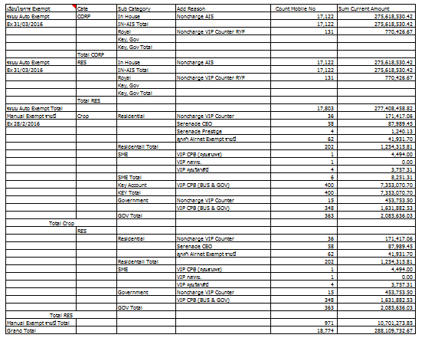

รายละเอียดข้อมูล

| ลำดับ | ชื่อข้อมูล | คำอธิบาย | หมายเหตุ |
| --- | --- | --- | --- |
|  | เงื่อนไขการ Exempt | Group Reason ของ Exempt ที่เพิ่มไว้ใน Config |  |
|  | Cate | ประเภทหลัก Categoty ของ BA ณ ขณะนั้น เช่น Residential, Business , GOV เป็นต้น |  |
|  | Sub Category | ประเภทย่อย Category ของ BA ณ ขณะนั้น เช่น Thai, Foreigner, Key account, SME, Embassy เป็นต้น |  |
|  | Add Reason | Add Exempt Reason โดยแสดง Reason Code : Reason Description |  |
|  | Count Mobile No | นับเฉพาะ Mobile ที่ BA Active ณ วันที่ As of date |  |
|  | Sum Current Amount | ผลรวมหนี้ทั้งหมด ณ ปัจจุบัน |  |

รายละเอียดข้อมูล (Summary)

| ลำดับ | ชื่อข้อมูล | คำอธิบาย | หมายเหตุ |
| --- | --- | --- | --- |
|  | Total Category | ผลรวมของแต่ละ Category แยกตาม Group Reason |  |
|  | Total Sub Category | ผลรวมของแต่ละ Sub Category แยกตาม Group Reason |  |
|  | Total Group Reason | ผลรวมของแต่ละ Group Reason |  |
|  | Grand Total | ผลรวมของทุก Group Reason |  |

### Summary Post Audit Exempt D1,DC (No 114)

วัตถุประสงค์การออกรายงาน

* เพื่อแสดงข้อมูลสรุปแล้วรายละเอียดของลูกค้าที่มีการ Exempt โดยทำตามเงื่อนไขที่กำหนดและกรณีที่ทำผิดเงื่อนไข ตาม Reason ที่กำหนด ซึ่งมีรายละเอียดลงลึกถึง Exempt Location และ User ที่ทำรายการ ยกตัวอย่างเช่นลูกค้าที่มีรายการ Exempt รายปี ซึ่งมีทั้งถูก Exempt อัตโนมัติโดยระบบและถูก Exempt โดยผู้ใช้งานระบบ

เงื่อนไขการออกรายงาน

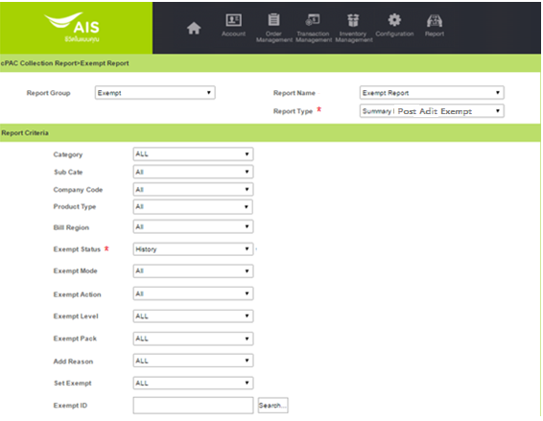



หน้าจอค้นหาหลังจากกดปุ่ม Search



| ลำดับ | เงื่อนไข | บังคับกรอก | | รายละเอียด |
| --- | --- | --- | --- | --- |
|  | Report Type | M | | ประเภทของรายงานที่ต้องการดึงข้อมูล   * รายงานแสดงรายละเอียดการยกเว้นติดตามหนี้ของลูกค้า-Detail * รายงานแสดงรายละเอียดการยกเว้นติดตามหนี้ของลูกค้า-Summary * Summary Exempt รายปี  Summary Post Audit Exempt D1,DC  * Summary Report by Location * Summary Report by Reason  Summary Report by Mode |
|  | Category | O | | ประเภทหลัก Categoty ของ BA ณ ขณะนั้น เช่น Residential, Business , GOV เป็นต้น |
|  | Sub Category | O | | ประเภทย่อย Category ของ BA ณ ขณะนั้น เช่น Thai, Foreigner, Key account, SME, Embassy เป็นต้น |
|  | Company Code | O | | บริษัทผู้ให้บริการในเครือ AIS เช่น AIS, AWN, SBN, AIN เป็นต้น |
|  | Product Type | O | | กลุ่มบริการภายใต้บริษัท เช่น 3G, FBB, Fixed Line ภายใต้บริษัท AWN เป็นต้น Product Type ของ Assign ดังกล่าว ใช้เงื่อนไขการคำนวณ Product Type ตามวิธีการคำนวณ Product Type ระดับ BA |
|  | Bill Region | O | | รหัสของ Bill Region |
|  | Exempt Status | M | | สถานะของการทำรายการ Exempt   * Current * History |
|  | Exempt Mode | O | | Treatment หรือ Exemption Mode ที่สามารถทำรายการยกเว้นการติดตามหนี้ในระบบได้   * SMS * Tele * Suspend Debt * Suspend Credit limit * Terminate * Letter * Third Party * Legal * Blacklist * De-Blacklist * Write Off |
|  | Exempt Action | O | | Exemption Mode ที่สามารถทำรายการยกเว้นการติดตามหนี้ในระบบได้   * SMS Pre-Due, SMS Pre-SD #1, SMS Pre-SD #2, SMS Post-SD #1 * Tele Pre-SD, Tele Post-SD * Suspend SD1, Suspend SD2, Suspend SD3 * Suspend SC * Terminate (DT) * Remind Letter (RL), Warning Letter (WL), Terminate Letter (TL), Notice Letter (NL) * Third Party (TP) * Legal (LG) * Blacklist (BL) * De-Blacklist (DL) * Write Off (WO) |
|  | Exempt Level | O | | ระดับที่ทำ Exempt CA/SA/BA/MO |
|  | Exempt Pack | O | | เป็นการกำหนดกลุ่มของ Exemption Mode ในการยกเว้นการติดตามหนี้ |
|  | Add Reason | O | | กำหนดเหตุผล/สาเหตุในการยกเว้นการติดตามหนี้ รวมถึงสาเหตุการแก้ไขรายการยกเว้นการติดตามหนี้ และสาเหตุการยกเลิกรายการยกเว้นการติดตามหนี้ด้วย |
|  | Set Exempt | O | | เป็นการกำหนดสิทธิ์ในการอนุมัติการยกเว้นการติดตามหนี้ในแต่ละ Exemption Mode หรือ Exemption Pack รวมถึงเรื่องระยะเวลาในการยกเว้นการติดตามหนี้ ตามนโยบายที่บริษัทฯกำหนด(Set Exempt Policy) |
|  | Exempt ID | O | | รหัสของ Exempt |
|  | Mobile Status | O | | สถานะของ Mobile เช่น Active, Suspend Debt, Suspend Credit Limit, Disconnect-Terminate, Disconnect, Disconnect - Converted, Disconnect - Ported, Disconnect - Migrated, Inactive เป็นต้น  หมายเหตุ จะยึดตามวันที่ Effective Date ของช่วง Criteria ที่ดึงว่า ณ ช่วงนั้นเป็น Mobile status อะไร |
|  | Location | O | | รหัส Location หรือช่องทางที่ทำรายการ Exempt |
|  | Exempt Date | M | | วันที่กำหนดให้มีผลหรือเริ่มการใช้งาน (กำหนดโดยผู้ใช้งาน) |
|  | Debt Amount | O | | จำนวนเงินยอดหนี้ที่ค้างชำระ ณ วันที่ดึงข้อมูล Exempt |
|  | Current Debt Amount | O | | จำนวนเงินยอดหนี้ที่ค้างชำระ ณ ปัจจุบัน |
|  | Invoice Count | O | | นับจำนวนของ Invoice ที่มีหนี้ค้างชำระ ณ วันที่ดึงข้อมูล Exempt |
|  | Current Invoice Count | O | | นับจำนวนของ Invoice ที่มีหนี้ค้างชำระ ณ ปัจจุบัน |
|  | Month Period | O | | Month Period = 1, Exempt Time = 3  หมายถึงใน 1 เดือนทำ Exempt 3 ครั้ง  ตัวอย่าง ถ้า 23/05/2559 Period Month = 2  เดือนปัจจุบัน - (Period Month +1)  ถ้าเดือนปัจจุบัน = 5 Period Month = 2  คำนวณ 5- (2 +1) = 4  ได้วันที่ 01/04/2559 |
|  | Exempt Time | O | | จำนวนครั้งที่ทำ Exempt |
|  | Duration Over | O | | จำนวนวันที่ทำ Exempt เกิน X วันวัน  ถ้าใส่ 366 วันที่มองว่าเกิน 1 ปี  ถ้า 365 คือให้ดึงที่ไม่เกินหรือ 1 ปี |
|  | Run on Date | M | | วันที่ต้องการดึงข้อมูล (Process Date) |
|  | Exempt Action | M | | Y = Break by Exemt Action  N = Group by Exemt Mode |
|  | Email | O | Email แจ้งหลังจากรายงานถูกสร้างเรียบร้อย | |
|  | Job Run - Immediately | O | ออกรายงานทันที | |
|  | Job Run – Run At Time | O | ออกรายงานตามวันและเวลาที่กำหนด | |
| หน้าจอค้นหาหลังจากกดปุ่ม Exempt ID >> Search  เพื่อกรอง Exempt ID ในกรณีพิเศษ เช่น อุทกภัย อัคคีภัย วาตภัย และอื่นๆเป็นต้น หรือต้องการกรอกทั่วไปก็ได้เช่นกัน | | | | |
|  | Year | M | | ปีที่ทำ Exempt |
|  | Month | M | | เดือนที่ทำ Exempt |
|  | Exempt Reason | M | | กำหนดเหตุผล/สาเหตุในการยกเว้นการติดตามหนี้ รวมถึงสาเหตุการแก้ไขรายการยกเว้นการติดตามหนี้ และสาเหตุการยกเลิกรายการยกเว้นการติดตามหนี้ด้วย |
|  | Exempt Location | M | | รหัส Location หรือช่องทางที่ทำรายการ Exempt |

เงื่อนไขการเรียงข้อมูลในรายงาน และการขึ้นหน้าใหม่

|  |  |
| --- | --- |
| หัวข้อ | รายละเอียด |
| การเรียงข้อมูล | Exempt Mode, Exempt Action, Product Type, CA No |
| การจัดกลุ่มข้อมูล |  |
| การขึ้นหน้าใหม่ |  |
| ขนาดกระดาษ |  |
| รูปแบบเอกสาร | CSV File |

รูปแบบรายงาน

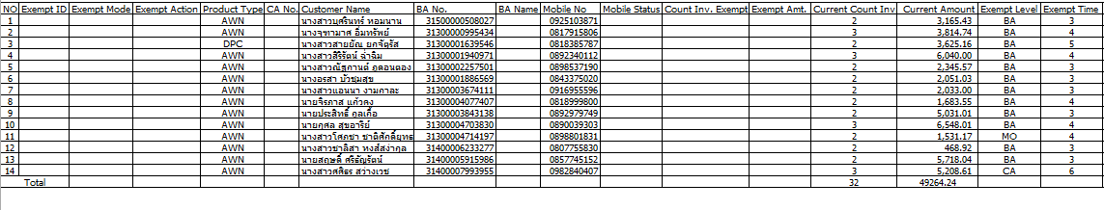(ต่อ)

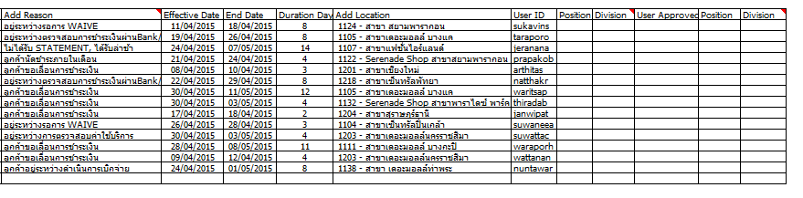

รายละเอียดข้อมูล

| ลำดับ | ชื่อข้อมูล | คำอธิบาย | หมายเหตุ |
| --- | --- | --- | --- |
|  | Exempt ID | รหัส Exempt ID |  |
|  | Exempt Mode | Treatment หรือ Exemption Mode ที่สามารถทำรายการยกเว้นการติดตามหนี้ในระบบได้ - SMS - Tele - Suspend Debt - Suspend Credit limit - Terminate - Letter - Third Party - Legal - Blacklist - De-Blacklist - Write Off |  |
|  | Exempt Action | Exemption Action (Treatment Action) ที่สามารถทำรายการยกเว้นการติดตามหนี้ในระบบได้ - SMS Pre-Due, SMS Pre-SD #1, SMS Pre-SD #2, SMS Post-SD #1 - Tele Pre-SD, Tele Post-SD - Suspend SD1, Suspend SD2, Suspend SD3 - Suspend SC - Terminate (DT) - Remind Letter (RL), Warning Letter (WL), Terminate Letter (TL), Notice Letter (NL) - Third Party (TP) - Legal (LG) - Blacklist (BL) - De-Blacklist (DL) - Write Off (WO) |  |
|  | Product Type | กลุ่มบริการภายใต้บริษัท เช่น 3G, FBB, Fixed Line ภายใต้บริษัท AWN เป็นต้น Product Type ของ Assign ดังกล่าว ใช้เงื่อนไขการคำนวณ Product Type ตามวิธีการคำนวณ Product Type ระดับ BA หมายเหตุ ให้แสดงตาม Exempt Level |  |
|  | CA No. | รหัสของ Customer(CA) |  |
|  | Customer Name | ชื่อของ Customer (CA) |  |
|  | BA No. | รหัสของ Billing Address(BA) |  |
|  | BA Name | ชื่อของ Billing Address(BA) |  |
|  | Mobile No | ดึง Mobile No. ที่มีผลทั้งหมด ณ วันที่ทำ Exempt ถ้า BA Level , CA Level รวมถึง Mobile ที่เข้ามาใหม่ ณ เวลานั้น |  |
|  | Mobile Status | สถานะของ Mobile ตามหมายเลขที่แสดง |  |
|  | Count Inv. Exempt | นับจำนวน Invoice ณ เวลาที่เริ่มทำ Exempt |  |
|  | Exempt Amt. | จำนวนยอดหนี้ที่ค้างชำระ ณ เวลาที่เริ่มทำ Exempt |  |
|  | Current Count Inv. | นับจำนวน Invoice ณ ปัจจุบันที่ดึงข้อมูล |  |
|  | Current Amount | จำนวนเงินค้างชำระ ณ ปัจจุบันที่ดึงข้อมูล |  |
|  | Exempt Level | ระดับของการทำ Exempt (CA/SA/BA/MO) |  |
|  | Exempt Time | นับตาม Mobile ที่ Request by Customer โดยจับจาก Reason และจะรวม Reason ของ IVR |  |
|  | Add Reason | Add Exempt Reason โดยแสดง Reason Code : Reason Description |  |
|  | Effective Date | วันที่กำหนดให้มีผลหรือเริ่มการใช้งาน (กำหนดโดยผู้ใช้งาน) |  |
|  | End Date | วันที่กำหนดให้สิ้นสุดหรือปิดการใช้งาน (กำหนดโดยผู้ใช้งาน) ถ้าเป็น VIP ให้ลงวันที่ Max สุดตาม Database |  |
|  | Duration Day | ระยะเวลาที่ทำ Exempt ถ้าเป็น VIP มีไม่มี End Date ให้แสดง 9999 |  |
|  | Add Location | รหัส Location หรือช่องทางที่ทำรายการ Exempt |  |
|  | User ID | User ที่ทำการ Exempt |  |
|  | Position | รหัสตำแหน่งของ User ที่ทำ Exemt ให้ดึงข้อมูลจาก SFF เป็น Master Table โดยเอา User Id ไปหา SFF_USER, SFF_PARTNER_DIVISION_POSITION SFF_POSITION = SFF_POSITION.POSITION_NAME |  |
|  | Division | รหัสแผลกของ User ที่ทำ Exempt  ข้อมูลตาม User ID SFF_PARTNER_DIVISION.NAM |  |
|  | User Approved | User ที่ทำการ Approved Exempt |  |
|  | Position User Approve | รหัสตำแหน่งของ User ที่ทำการ Approved Exemt ให้ดึงข้อมูลจาก SFF เป็น Master Table โดยเอา User Id ไปหา SFF_USER, SFF_PARTNER_DIVISION_POSITION SFF_POSITION = SFF_POSITION.POSITION_NAME |  |
|  | Division User Approve | รหัสแผลกของ User ที่ทำการ Approved Exempt  ข้อมูลตาม User ID SFF_PARTNER_DIVISION.NAM |  |

รายละเอียดข้อมูล (Summary)

| ลำดับ | ชื่อข้อมูล | คำอธิบาย | หมายเหตุ |
| --- | --- | --- | --- |
|  | Total | ผลรวมของทุก Exempt ID |  |

### Summary Report by Location

วัตถุประสงค์การออกรายงาน

* เพื่อแสดงข้อมูลสรุปรายละเอียดของลูกค้าที่มีการ Exempt ตาม Location ที่กำหนด

เงื่อนไขการออกรายงาน

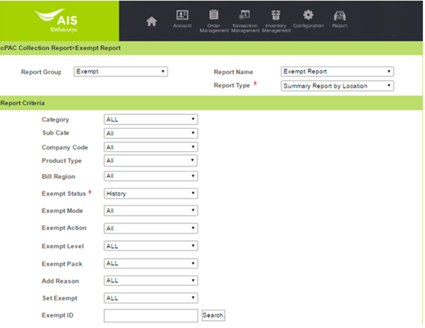



หน้าจอค้นหาหลังจากกดปุ่ม Search



| ลำดับ | เงื่อนไข | บังคับกรอก | | รายละเอียด |
| --- | --- | --- | --- | --- |
|  | Report Type | M | | ประเภทของรายงานที่ต้องการดึงข้อมูล   * รายงานแสดงรายละเอียดการยกเว้นติดตามหนี้ของลูกค้า-Detail * รายงานแสดงรายละเอียดการยกเว้นติดตามหนี้ของลูกค้า-Summary * Summary Exempt รายปี  Summary Post Audit Exempt D1,DC  * Summary Report by Location * Summary Report by Reason * Summary Report by Mode |
|  | Category | O | | ประเภทหลัก Categoty ของ BA ณ ขณะนั้น เช่น Residential, Business , GOV เป็นต้น |
|  | Sub Category | O | | ประเภทย่อย Category ของ BA ณ ขณะนั้น เช่น Thai, Foreigner, Key account, SME, Embassy เป็นต้น |
|  | Company Code | O | | บริษัทผู้ให้บริการในเครือ AIS เช่น AIS, AWN, SBN, AIN เป็นต้น |
|  | Product Type | O | | กลุ่มบริการภายใต้บริษัท เช่น 3G, FBB, Fixed Line ภายใต้บริษัท AWN เป็นต้น Product Type ของ Assign ดังกล่าว ใช้เงื่อนไขการคำนวณ Product Type ตามวิธีการคำนวณ Product Type ระดับ BA |
|  | Bill Region | O | | รหัสของ Bill Region |
|  | Exempt Status | M | | สถานะของการทำรายการ Exempt   * Current * History |
|  | Exempt Mode | O | | Treatment หรือ Exemption Mode ที่สามารถทำรายการยกเว้นการติดตามหนี้ในระบบได้   * SMS * Tele * Suspend Debt * Suspend Credit limit * Terminate * Letter * Third Party * Legal * Blacklist * De-Blacklist * Write Off |
|  | Exempt Action | O | | Exemption Mode ที่สามารถทำรายการยกเว้นการติดตามหนี้ในระบบได้   * SMS Pre-Due, SMS Pre-SD #1, SMS Pre-SD #2, SMS Post-SD #1 * Tele Pre-SD, Tele Post-SD * Suspend SD1, Suspend SD2, Suspend SD3 * Suspend SC * Terminate (DT) * Remind Letter (RL), Warning Letter (WL), Terminate Letter (TL), Notice Letter (NL) * Third Party (TP) * Legal (LG) * Blacklist (BL) * De-Blacklist (DL) * Write Off (WO) |
|  | Exempt Level | O | | ระดับที่ทำ Exempt CA/SA/BA/MO |
|  | Exempt Pack | O | | เป็นการกำหนดกลุ่มของ Exemption Mode ในการยกเว้นการติดตามหนี้ |
|  | Add Reason | O | | กำหนดเหตุผล/สาเหตุในการยกเว้นการติดตามหนี้ รวมถึงสาเหตุการแก้ไขรายการยกเว้นการติดตามหนี้ และสาเหตุการยกเลิกรายการยกเว้นการติดตามหนี้ด้วย |
|  | Set Exempt | O | | เป็นการกำหนดสิทธิ์ในการอนุมัติการยกเว้นการติดตามหนี้ในแต่ละ Exemption Mode หรือ Exemption Pack รวมถึงเรื่องระยะเวลาในการยกเว้นการติดตามหนี้ ตามนโยบายที่บริษัทฯกำหนด(Set Exempt Policy) |
|  | Exempt ID | O | | รหัสของ Exempt |
|  | Mobile Status | O | | สถานะของ Mobile เช่น Active, Suspend Debt, Suspend Credit Limit, Disconnect-Terminate, Disconnect, Disconnect - Converted, Disconnect - Ported, Disconnect - Migrated, Inactive เป็นต้น  หมายเหตุ จะยึดตามวันที่ Effective Date ของช่วง Criteria ที่ดึงว่า ณ ช่วงนั้นเป็น Mobile status อะไร |
|  | Location | O | | รหัส Location หรือช่องทางที่ทำรายการ Exempt |
|  | Exempt Date | M | | วันที่กำหนดให้มีผลหรือเริ่มการใช้งาน (กำหนดโดยผู้ใช้งาน) |
|  | Debt Amount | O | | จำนวนเงินยอดหนี้ที่ค้างชำระ ณ วันที่ดึงข้อมูล Exempt (เฉพาะ Over due) |
|  | Current Debt Amount | O | | จำนวนเงินยอดหนี้ที่ค้างชำระ ณ ปัจจุบัน (On due & Over due) |
|  | Invoice Count | O | | นับจำนวนของ Invoice ที่มีหนี้ค้างชำระ ณ วันที่ดึงข้อมูล Exempt(เฉพาะ Over due) |
|  | Current Invoice Count | O | | นับจำนวนของ Invoice ที่มีหนี้ค้างชำระ ณ ปัจจุบัน(On due & Over due) |
|  | Month Period | O | | Month Period = 1, Exempt Time = 3  หมายถึงใน 1 เดือนทำ Exempt 3 ครั้ง  ตัวอย่าง ถ้า 23/05/2559 Period Month = 2  เดือนปัจจุบัน - (Period Month +1)  ถ้าเดือนปัจจุบัน = 5 Period Month = 2  คำนวณ 5- (2 +1) = 4  ได้วันที่ 01/04/2559 |
|  | Exempt Time | O | | จำนวนครั้งที่ทำ Exempt |
|  | Duration Over | O | | จำนวนวันที่ทำ Exempt เกิน X วันวัน  ถ้าใส่ 366 วันที่มองว่าเกิน 1 ปี  ถ้า 365 คือให้ดึงที่ไม่เกินหรือ 1 ปี |
|  | Run on Date | M | | วันที่ต้องการดึงข้อมูล (Process Date) |
|  | Exempt Action | M | | Y = Break by Exemt Action  N = Group by Exemt Mode |
|  | Email | O | Email แจ้งหลังจากรายงานถูกสร้างเรียบร้อย | |
|  | Job Run - Immediately | O | ออกรายงานทันที | |
|  | Job Run – Run At Time | O | ออกรายงานตามวันและเวลาที่กำหนด | |
| หน้าจอค้นหาหลังจากกดปุ่ม Exempt ID >> Search  เพื่อกรอง Exempt ID ในกรณีพิเศษ เช่น อุทกภัย อัคคีภัย วาตภัย และอื่นๆเป็นต้น หรือต้องการกรอกทั่วไปก็ได้เช่นกัน | | | | |
|  | Year | M | | ปีที่ทำ Exempt |
|  | Month | M | | เดือนที่ทำ Exempt |
|  | Exempt Reason | M | | กำหนดเหตุผล/สาเหตุในการยกเว้นการติดตามหนี้ รวมถึงสาเหตุการแก้ไขรายการยกเว้นการติดตามหนี้ และสาเหตุการยกเลิกรายการยกเว้นการติดตามหนี้ด้วย |
|  | Exempt Location | M | | รหัส Location หรือช่องทางที่ทำรายการ Exempt |

เงื่อนไขการเรียงข้อมูลในรายงาน และการขึ้นหน้าใหม่

|  |  |
| --- | --- |
| หัวข้อ | รายละเอียด |
| การเรียงข้อมูล | Location Code |
| การจัดกลุ่มข้อมูล |  |
| รูปแบบเอกสาร | CSV File |

รูปแบบรายงาน

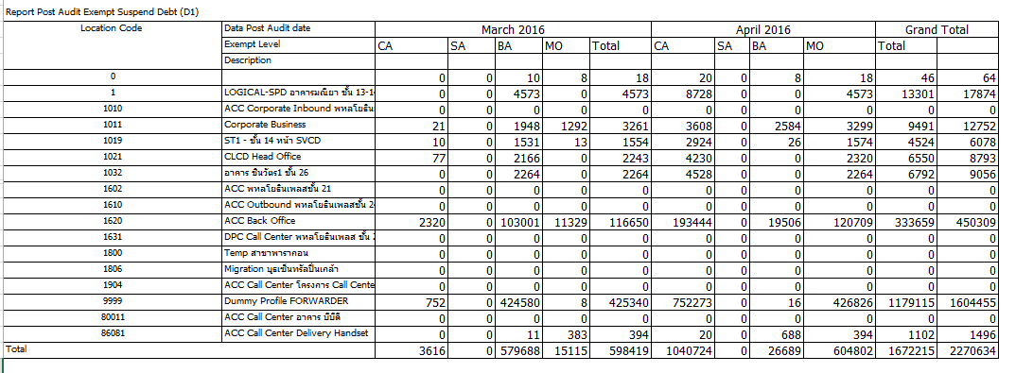

รายละเอียดข้อมูล

| ลำดับ | ชื่อข้อมูล | คำอธิบาย | หมายเหตุ |
| --- | --- | --- | --- |
|  | Exempt Mode | Treatment หรือ Exemption Mode ที่สามารถทำรายการยกเว้นการติดตามหนี้ในระบบได้ - SMS - Tele - Suspend Debt - Suspend Credit limit - Terminate - Letter - Third Party - Legal - Blacklist - De-Blacklist - Write Off |  |
|  | Exempt Action | Exemption Action (Treatment Action) ที่สามารถทำรายการยกเว้นการติดตามหนี้ในระบบได้ - SMS Pre-Due, SMS Pre-SD #1, SMS Pre-SD #2, SMS Post-SD #1 - Tele Pre-SD, Tele Post-SD - Suspend SD1, Suspend SD2, Suspend SD3 - Suspend SC - Terminate (DT) - Remind Letter (RL), Warning Letter (WL), Terminate Letter (TL), Notice Letter (NL) - Third Party (TP) - Legal (LG) - Blacklist (BL) - De-Blacklist (DL) - Write Off (WO) |  |
|  | Location Code | รหัส Location หรือช่องทางที่ทำรายการ Exempt |  |
|  | Location Description | คำอธิบายช่องทางที่ทำรายการ Exempt |  |
|  | Data Post Audit date | เดือนที่ทำ Post Audit |  |
|  | Exempt Level-CA | นับจำนวนตามระดับ(Level) ในการทำ Exempt - ระดับ CA |  |
|  | Exempt Level-SA | นับจำนวนตามระดับ(Level) ในการทำ Exempt - ระดับ SA |  |
|  | Exempt Level-BA | นับจำนวนตามระดับ(Level) ในการทำ Exempt - ระดับ BA |  |
|  | Exempt Level-MO | นับจำนวนตามระดับ(Level) ในการทำ Exempt - ระดับ MO |  |

รายละเอียดข้อมูล (Summary)

| ลำดับ | ชื่อข้อมูล | คำอธิบาย | หมายเหตุ |
| --- | --- | --- | --- |
|  | Total | ผลรวมของทุก Location Code ภายใต้ Exempt Mode |  |

### Summary Report by Reason

วัตถุประสงค์การออกรายงาน

* เพื่อแสดงข้อมูลสรุปรายละเอียดของลูกค้าที่มีการ Exempt ตาม Reason ที่กำหนด

เงื่อนไขการออกรายงาน

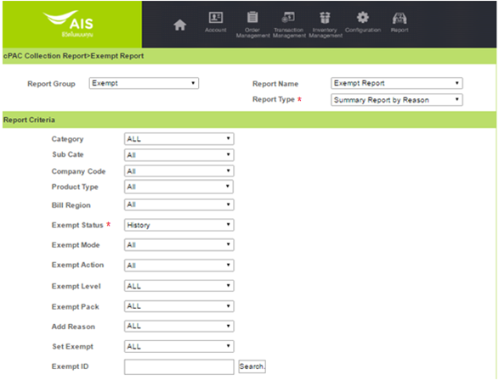



หน้าจอค้นหาหลังจากกดปุ่ม Search



| ลำดับ | เงื่อนไข | บังคับกรอก | | รายละเอียด |
| --- | --- | --- | --- | --- |
|  | Report Type | M | | ประเภทของรายงานที่ต้องการดึงข้อมูล   * รายงานแสดงรายละเอียดการยกเว้นติดตามหนี้ของลูกค้า-Detail * รายงานแสดงรายละเอียดการยกเว้นติดตามหนี้ของลูกค้า-Summary * Summary Exempt รายปี  Summary Post Audit Exempt D1,DC  * Summary Report by Location * Summary Report by Reason * Summary Report by Mode |
|  | Category | O | | ประเภทหลัก Categoty ของ BA ณ ขณะนั้น เช่น Residential, Business , GOV เป็นต้น |
|  | Sub Category | O | | ประเภทย่อย Category ของ BA ณ ขณะนั้น เช่น Thai, Foreigner, Key account, SME, Embassy เป็นต้น |
|  | Company Code | O | | บริษัทผู้ให้บริการในเครือ AIS เช่น AIS, AWN, SBN, AIN เป็นต้น |
|  | Product Type | O | | กลุ่มบริการภายใต้บริษัท เช่น 3G, FBB, Fixed Line ภายใต้บริษัท AWN เป็นต้น Product Type ของ Assign ดังกล่าว ใช้เงื่อนไขการคำนวณ Product Type ตามวิธีการคำนวณ Product Type ระดับ BA |
|  | Bill Region | O | | รหัสของ Bill Region |
|  | Exempt Status | M | | สถานะของการทำรายการ Exempt   * Current * History |
|  | Exempt Mode | O | | Treatment หรือ Exemption Mode ที่สามารถทำรายการยกเว้นการติดตามหนี้ในระบบได้   * SMS * Tele * Suspend Debt * Suspend Credit limit * Terminate * Letter * Third Party * Legal * Blacklist * De-Blacklist * Write Off |
|  | Exempt Action | O | | Exemption Mode ที่สามารถทำรายการยกเว้นการติดตามหนี้ในระบบได้   * SMS Pre-Due, SMS Pre-SD #1, SMS Pre-SD #2, SMS Post-SD #1 * Tele Pre-SD, Tele Post-SD * Suspend SD1, Suspend SD2, Suspend SD3 * Suspend SC * Terminate (DT) * Remind Letter (RL), Warning Letter (WL), Terminate Letter (TL), Notice Letter (NL) * Third Party (TP) * Legal (LG) * Blacklist (BL) * De-Blacklist (DL) * Write Off (WO) |
|  | Exempt Level | O | | ระดับที่ทำ Exempt CA/SA/BA/MO |
|  | Exempt Pack | O | | เป็นการกำหนดกลุ่มของ Exemption Mode ในการยกเว้นการติดตามหนี้ |
|  | Add Reason | O | | กำหนดเหตุผล/สาเหตุในการยกเว้นการติดตามหนี้ รวมถึงสาเหตุการแก้ไขรายการยกเว้นการติดตามหนี้ และสาเหตุการยกเลิกรายการยกเว้นการติดตามหนี้ด้วย |
|  | Set Exempt | O | | เป็นการกำหนดสิทธิ์ในการอนุมัติการยกเว้นการติดตามหนี้ในแต่ละ Exemption Mode หรือ Exemption Pack รวมถึงเรื่องระยะเวลาในการยกเว้นการติดตามหนี้ ตามนโยบายที่บริษัทฯกำหนด(Set Exempt Policy) |
|  | Exempt ID | O | | รหัสของ Exempt |
|  | Mobile Status | O | | สถานะของ Mobile เช่น Active, Suspend Debt, Suspend Credit Limit, Disconnect-Terminate, Disconnect, Disconnect - Converted, Disconnect - Ported, Disconnect - Migrated, Inactive เป็นต้น  หมายเหตุ จะยึดตามวันที่ Effective Date ของช่วง Criteria ที่ดึงว่า ณ ช่วงนั้นเป็น Mobile status อะไร |
|  | Location | O | | รหัส Location หรือช่องทางที่ทำรายการ Exempt |
|  | Exempt Date | M | | วันที่กำหนดให้มีผลหรือเริ่มการใช้งาน (กำหนดโดยผู้ใช้งาน) |
|  | Debt Amount | O | | จำนวนเงินยอดหนี้ที่ค้างชำระ ณ วันที่ดึงข้อมูล Exempt (เฉพาะ Over due) |
|  | Current Debt Amount | O | | จำนวนเงินยอดหนี้ที่ค้างชำระ ณ ปัจจุบัน (On due & Over due) |
|  | Invoice Count | O | | นับจำนวนของ Invoice ที่มีหนี้ค้างชำระ ณ วันที่ดึงข้อมูล Exempt(เฉพาะ Over due) |
|  | Current Invoice Count | O | | นับจำนวนของ Invoice ที่มีหนี้ค้างชำระ ณ ปัจจุบัน(On due & Over due) |
|  | Month Period | O | | Month Period = 1, Exempt Time = 3  หมายถึงใน 1 เดือนทำ Exempt 3 ครั้ง  ตัวอย่าง ถ้า 23/05/2559 Period Month = 2  เดือนปัจจุบัน - (Period Month +1)  ถ้าเดือนปัจจุบัน = 5 Period Month = 2  คำนวณ 5- (2 +1) = 4  ได้วันที่ 01/04/2559 |
|  | Exempt Time | O | | จำนวนครั้งที่ทำ Exempt |
|  | Duration Over | O | | จำนวนวันที่ทำ Exempt เกิน X วันวัน  ถ้าใส่ 366 วันที่มองว่าเกิน 1 ปี  ถ้า 365 คือให้ดึงที่ไม่เกินหรือ 1 ปี |
|  | Run on Date | M | | วันที่ต้องการดึงข้อมูล (Process Date) |
|  | Exempt Action | M | | Y = Break by Exemt Action  N = Group by Exemt Mode |
|  | Email | O | Email แจ้งหลังจากรายงานถูกสร้างเรียบร้อย | |
|  | Job Run - Immediately | O | ออกรายงานทันที | |
|  | Job Run – Run At Time | O | ออกรายงานตามวันและเวลาที่กำหนด | |
| หน้าจอค้นหาหลังจากกดปุ่ม Exempt ID >> Search  เพื่อกรอง Exempt ID ในกรณีพิเศษ เช่น อุทกภัย อัคคีภัย วาตภัย และอื่นๆเป็นต้น หรือต้องการกรอกทั่วไปก็ได้เช่นกัน | | | | |
|  | Year | M | | ปีที่ทำ Exempt |
|  | Month | M | | เดือนที่ทำ Exempt |
|  | Exempt Reason | M | | กำหนดเหตุผล/สาเหตุในการยกเว้นการติดตามหนี้ รวมถึงสาเหตุการแก้ไขรายการยกเว้นการติดตามหนี้ และสาเหตุการยกเลิกรายการยกเว้นการติดตามหนี้ด้วย |
|  | Exempt Location | M | | รหัส Location หรือช่องทางที่ทำรายการ Exempt |

เงื่อนไขการเรียงข้อมูลในรายงาน และการขึ้นหน้าใหม่

|  |  |
| --- | --- |
| หัวข้อ | รายละเอียด |
| การเรียงข้อมูล | Reason Code |
| การจัดกลุ่มข้อมูล |  |
| รูปแบบเอกสาร | CSV File |

รูปแบบรายงาน

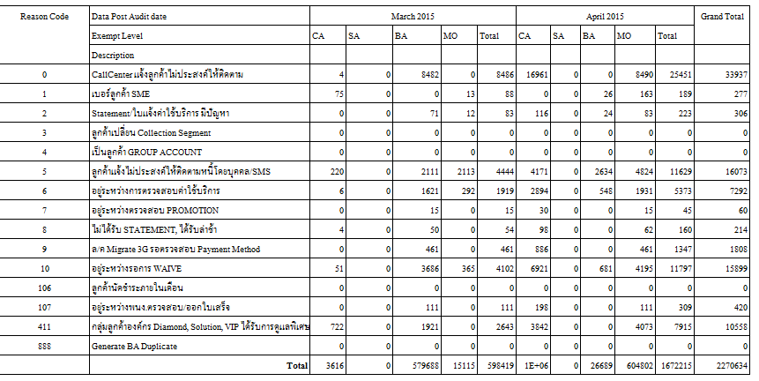

รายละเอียดข้อมูล

| ลำดับ | ชื่อข้อมูล | คำอธิบาย | หมายเหตุ |
| --- | --- | --- | --- |
|  | Exempt Mode | Treatment หรือ Exemption Mode ที่สามารถทำรายการยกเว้นการติดตามหนี้ในระบบได้ - SMS - Tele - Suspend Debt - Suspend Credit limit - Terminate - Letter - Third Party - Legal - Blacklist - De-Blacklist - Write Off |  |
|  | Exempt Action | Exemption Action (Treatment Action) ที่สามารถทำรายการยกเว้นการติดตามหนี้ในระบบได้ - SMS Pre-Due, SMS Pre-SD #1, SMS Pre-SD #2, SMS Post-SD #1 - Tele Pre-SD, Tele Post-SD - Suspend SD1, Suspend SD2, Suspend SD3 - Suspend SC - Terminate (DT) - Remind Letter (RL), Warning Letter (WL), Terminate Letter (TL), Notice Letter (NL) - Third Party (TP) - Legal (LG) - Blacklist (BL) - De-Blacklist (DL) - Write Off (WO) |  |
|  | Reason Code | รหัสเหตุผล/สาเหตุในการยกเว้นการติดตามหนี้ รวมถึงสาเหตุการแก้ไขรายการยกเว้นการติดตามหนี้ และสาเหตุการยกเลิกรายการยกเว้นการติดตามหนี้ด้วย |  |
|  | Reason Description | เหตุผล/สาเหตุในการยกเว้นการติดตามหนี้ รวมถึงสาเหตุการแก้ไขรายการยกเว้นการติดตามหนี้ และสาเหตุการยกเลิกรายการยกเว้นการติดตามหนี้ด้วย |  |
|  | Data Post Audit date | เดือนที่ทำ Post Audit |  |
|  | Exempt Level-CA | นับจำนวนตามระดับ(Level) ในการทำ Exempt - ระดับ CA |  |
|  | Exempt Level-SA | นับจำนวนตามระดับ(Level) ในการทำ Exempt - ระดับ SA |  |
|  | Exempt Level-BA | นับจำนวนตามระดับ(Level) ในการทำ Exempt - ระดับ BA |  |
|  | Exempt Level-MO | นับจำนวนตามระดับ(Level) ในการทำ Exempt - ระดับ MO |  |

รายละเอียดข้อมูล (Summary)

| ลำดับ | ชื่อข้อมูล | คำอธิบาย | หมายเหตุ |
| --- | --- | --- | --- |
|  | Total | ผลรวมของทุก Reason Code ภายใต้ Exempt Mode |  |

### Summary Report by Mode

วัตถุประสงค์การออกรายงาน

* เพื่อแสดงข้อมูลสรุปรายละเอียดของลูกค้าที่มีการ Exempt ตาม Mode ที่กำหนด

เงื่อนไขการออกรายงาน

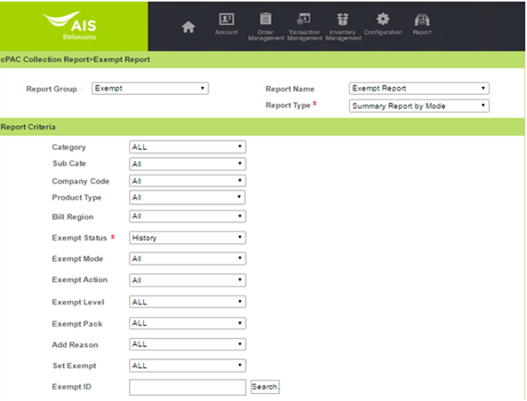



หน้าจอค้นหาหลังจากกดปุ่ม Search



| ลำดับ | เงื่อนไข | บังคับกรอก | | รายละเอียด |
| --- | --- | --- | --- | --- |
|  | Report Type | M | | ประเภทของรายงานที่ต้องการดึงข้อมูล   * รายงานแสดงรายละเอียดการยกเว้นติดตามหนี้ของลูกค้า-Detail * รายงานแสดงรายละเอียดการยกเว้นติดตามหนี้ของลูกค้า-Summary * Summary Exempt รายปี  Summary Post Audit Exempt D1,DC  * Summary Report by Location * Summary Report by Reason * Summary Report by Mode |
|  | Category | O | | ประเภทหลัก Categoty ของ BA ณ ขณะนั้น เช่น Residential, Business , GOV เป็นต้น |
|  | Sub Category | O | | ประเภทย่อย Category ของ BA ณ ขณะนั้น เช่น Thai, Foreigner, Key account, SME, Embassy เป็นต้น |
|  | Company Code | O | | บริษัทผู้ให้บริการในเครือ AIS เช่น AIS, AWN, SBN, AIN เป็นต้น |
|  | Product Type | O | | กลุ่มบริการภายใต้บริษัท เช่น 3G, FBB, Fixed Line ภายใต้บริษัท AWN เป็นต้น Product Type ของ Assign ดังกล่าว ใช้เงื่อนไขการคำนวณ Product Type ตามวิธีการคำนวณ Product Type ระดับ BA |
|  | Bill Region | O | | รหัสของ Bill Region |
|  | Exempt Status | M | | สถานะของการทำรายการ Exempt   * Current * History |
|  | Exempt Mode | O | | Treatment หรือ Exemption Mode ที่สามารถทำรายการยกเว้นการติดตามหนี้ในระบบได้   * SMS * Tele * Suspend Debt * Suspend Credit limit * Terminate * Letter * Third Party * Legal * Blacklist * De-Blacklist * Write Off |
|  | Exempt Action | O | | Exemption Mode ที่สามารถทำรายการยกเว้นการติดตามหนี้ในระบบได้   * SMS Pre-Due, SMS Pre-SD #1, SMS Pre-SD #2, SMS Post-SD #1 * Tele Pre-SD, Tele Post-SD * Suspend SD1, Suspend SD2, Suspend SD3 * Suspend SC * Terminate (DT) * Remind Letter (RL), Warning Letter (WL), Terminate Letter (TL), Notice Letter (NL) * Third Party (TP) * Legal (LG) * Blacklist (BL) * De-Blacklist (DL) * Write Off (WO) |
|  | Exempt Level | O | | ระดับที่ทำ Exempt CA/SA/BA/MO |
|  | Exempt Pack | O | | เป็นการกำหนดกลุ่มของ Exemption Mode ในการยกเว้นการติดตามหนี้ |
|  | Add Reason | O | | กำหนดเหตุผล/สาเหตุในการยกเว้นการติดตามหนี้ รวมถึงสาเหตุการแก้ไขรายการยกเว้นการติดตามหนี้ และสาเหตุการยกเลิกรายการยกเว้นการติดตามหนี้ด้วย |
|  | Set Exempt | O | | เป็นการกำหนดสิทธิ์ในการอนุมัติการยกเว้นการติดตามหนี้ในแต่ละ Exemption Mode หรือ Exemption Pack รวมถึงเรื่องระยะเวลาในการยกเว้นการติดตามหนี้ ตามนโยบายที่บริษัทฯกำหนด(Set Exempt Policy) |
|  | Exempt ID | O | | รหัสของ Exempt |
|  | Mobile Status | O | | สถานะของ Mobile เช่น Active, Suspend Debt, Suspend Credit Limit, Disconnect-Terminate, Disconnect, Disconnect - Converted, Disconnect - Ported, Disconnect - Migrated, Inactive เป็นต้น  หมายเหตุ จะยึดตามวันที่ Effective Date ของช่วง Criteria ที่ดึงว่า ณ ช่วงนั้นเป็น Mobile status อะไร |
|  | Location | O | | รหัส Location หรือช่องทางที่ทำรายการ Exempt |
|  | Exempt Date | M | | วันที่กำหนดให้มีผลหรือเริ่มการใช้งาน (กำหนดโดยผู้ใช้งาน) |
|  | Debt Amount | O | | จำนวนเงินยอดหนี้ที่ค้างชำระ ณ วันที่ดึงข้อมูล Exempt (เฉพาะ Over due) |
|  | Current Debt Amount | O | | จำนวนเงินยอดหนี้ที่ค้างชำระ ณ ปัจจุบัน (On due & Over due) |
|  | Invoice Count | O | | นับจำนวนของ Invoice ที่มีหนี้ค้างชำระ ณ วันที่ดึงข้อมูล Exempt(เฉพาะ Over due) |
|  | Current Invoice Count | O | | นับจำนวนของ Invoice ที่มีหนี้ค้างชำระ ณ ปัจจุบัน(On due & Over due) |
|  | Month Period | O | | Month Period = 1, Exempt Time = 3  หมายถึงใน 1 เดือนทำ Exempt 3 ครั้ง  ตัวอย่าง ถ้า 23/05/2559 Period Month = 2  เดือนปัจจุบัน - (Period Month +1)  ถ้าเดือนปัจจุบัน = 5 Period Month = 2  คำนวณ 5- (2 +1) = 4  ได้วันที่ 01/04/2559 |
|  | Exempt Time | O | | จำนวนครั้งที่ทำ Exempt |
|  | Duration Over | O | | จำนวนวันที่ทำ Exempt เกิน X วันวัน  ถ้าใส่ 366 วันที่มองว่าเกิน 1 ปี  ถ้า 365 คือให้ดึงที่ไม่เกินหรือ 1 ปี |
|  | Run on Date | M | | วันที่ต้องการดึงข้อมูล (Process Date) |
|  | Exempt Action | M | | Y = Break by Exemt Action  N = Group by Exemt Mode |
|  | Email | O | Email แจ้งหลังจากรายงานถูกสร้างเรียบร้อย | |
|  | Job Run - Immediately | O | ออกรายงานทันที | |
|  | Job Run – Run At Time | O | ออกรายงานตามวันและเวลาที่กำหนด | |
| หน้าจอค้นหาหลังจากกดปุ่ม Exempt ID >> Search  เพื่อกรอง Exempt ID ในกรณีพิเศษ เช่น อุทกภัย อัคคีภัย วาตภัย และอื่นๆเป็นต้น หรือต้องการกรอกทั่วไปก็ได้เช่นกัน | | | | |
|  | Year | M | | ปีที่ทำ Exempt |
|  | Month | M | | เดือนที่ทำ Exempt |
|  | Exempt Reason | M | | กำหนดเหตุผล/สาเหตุในการยกเว้นการติดตามหนี้ รวมถึงสาเหตุการแก้ไขรายการยกเว้นการติดตามหนี้ และสาเหตุการยกเลิกรายการยกเว้นการติดตามหนี้ด้วย |
|  | Exempt Location | M | | รหัส Location หรือช่องทางที่ทำรายการ Exempt |

เงื่อนไขการเรียงข้อมูลในรายงาน และการขึ้นหน้าใหม่

|  |  |
| --- | --- |
| หัวข้อ | รายละเอียด |
| การเรียงข้อมูล | Exempt Mode, Treatment Action |
| การจัดกลุ่มข้อมูล |  |
| รูปแบบเอกสาร | CSV File |

รูปแบบรายงาน

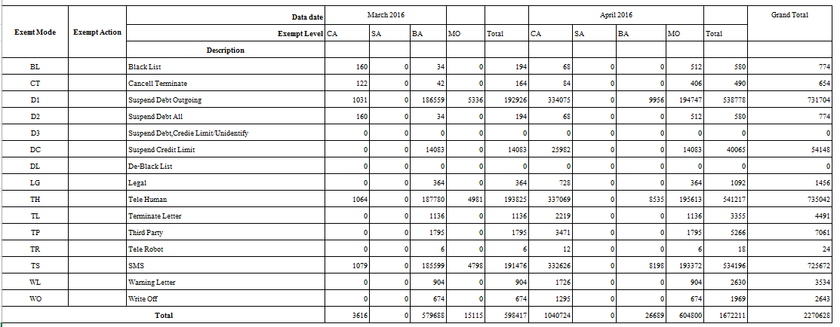

รายละเอียดข้อมูล

| ลำดับ | ชื่อข้อมูล | คำอธิบาย | หมายเหตุ |
| --- | --- | --- | --- |
|  | Exempt Mode | Treatment หรือ Exemption Mode ที่สามารถทำรายการยกเว้นการติดตามหนี้ในระบบได้ - SMS - Tele - Suspend Debt - Suspend Credit limit - Terminate - Letter - Third Party - Legal - Blacklist - De-Blacklist - Write Off |  |
|  | Exempt Action | Exemption Action (Treatment Action) ที่สามารถทำรายการยกเว้นการติดตามหนี้ในระบบได้ - SMS Pre-Due, SMS Pre-SD #1, SMS Pre-SD #2, SMS Post-SD #1 - Tele Pre-SD, Tele Post-SD - Suspend SD1, Suspend SD2, Suspend SD3 - Suspend SC - Terminate (DT) - Remind Letter (RL), Warning Letter (WL), Terminate Letter (TL), Notice Letter (NL) - Third Party (TP) - Legal (LG) - Blacklist (BL) - De-Blacklist (DL) - Write Off (WO) |  |
|  | Data Post Audit date | เดือนที่ทำ Post Audit |  |
|  | Exempt Level-CA | นับจำนวนตามระดับ(Level) ในการทำ Exempt - ระดับ CA |  |
|  | Exempt Level-SA | นับจำนวนตามระดับ(Level) ในการทำ Exempt - ระดับ SA |  |
|  | Exempt Level-BA | นับจำนวนตามระดับ(Level) ในการทำ Exempt - ระดับ BA |  |
|  | Exempt Level-MO | นับจำนวนตามระดับ(Level) ในการทำ Exempt - ระดับ MO |  |

รายละเอียดข้อมูล (Summary)

| ลำดับ | ชื่อข้อมูล | คำอธิบาย | หมายเหตุ |
| --- | --- | --- | --- |
|  | Total | ผลรวมของทุก Exempt Mode |  |